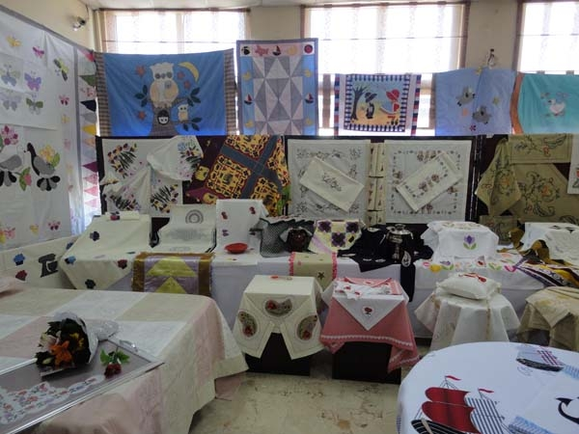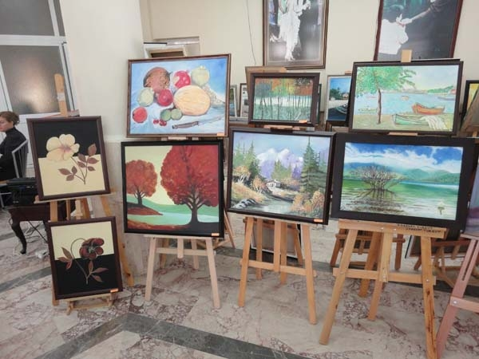

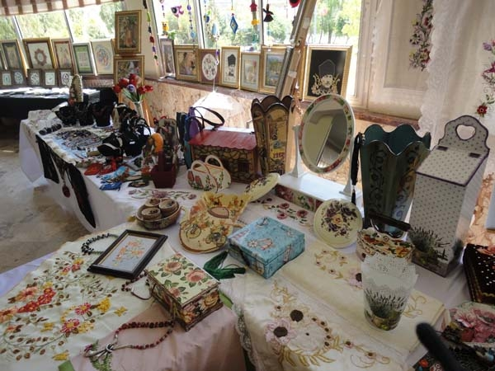

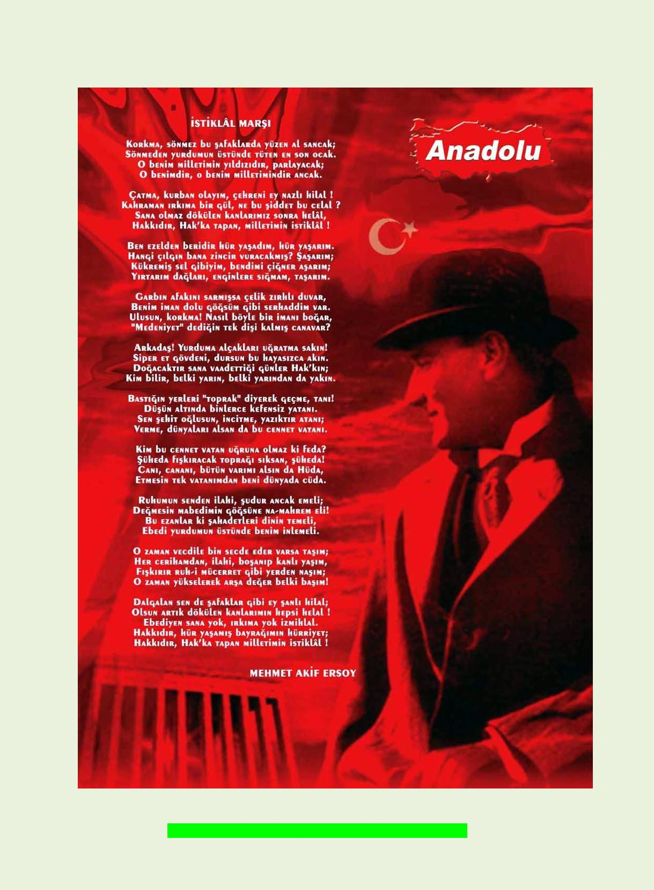

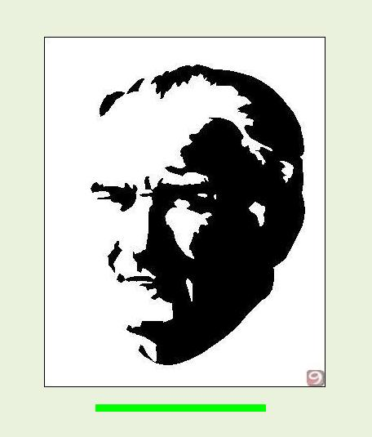

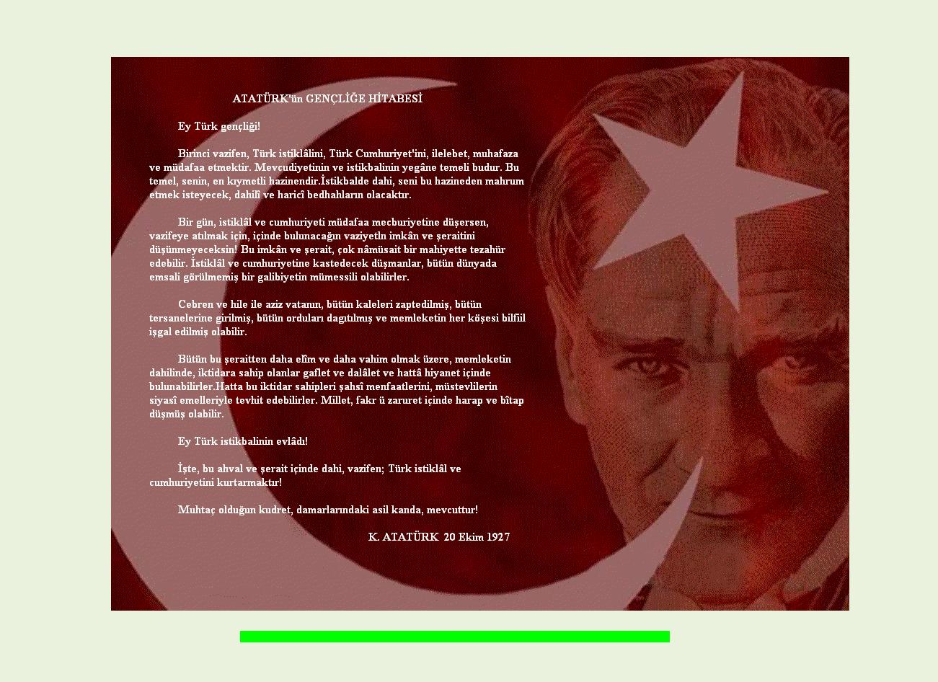

i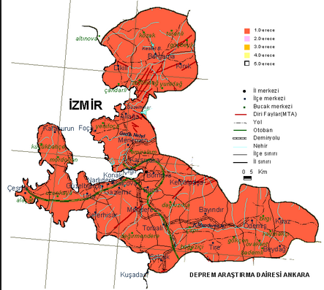

İZMİR İL HARİTASI

Halk Eğitim Merkezi Kurum İletişim Bilgileri
Telefon : 02322513849
Belgegeçer : 02322515134
E-Posta göndermek için tıklayınız
Adres : Yeşil Mah.51 Sok.No27 Sabiha Gökçen İlk.Öğr.Ok. Yanı Gaziemir/İzmir
İl ve İlçe Merkezine Uzaklık | : | Merkez
Ulaşım | : | 152 : Gaziemir - Konak 510 : Gaziemir - F. Altay 828 : Gaziemir - Sarnıç otobüsleri ile Gaziemir Dolmuşları ulşılabilir. Gaziemir Semt Garajından veya metro ile gelerek aktarma yaparak gelmek de mümkündür.
Yerleşim Yeri Bilgisi | : | Kurumumuz Gaziemir´in Yeşil mahalle 56 sokak üzerinde bulunan Sabiha Gökçen İlkokulu´nun bahçesi içerisinde yer alır.

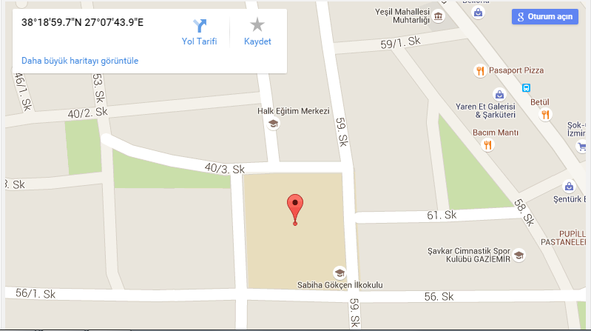

STRATEJİK PLAN
MURAT TAŞOĞLU | HALK EĞİTİMİ MERKEZİ MÜDÜRÜ
ERDENER DEMİR | HALK EĞİTİMİ MERKEZİ MÜDÜR YARDIMCISI
AYŞEGÜL KAMALI | KADROLU ÖĞRETMEN
ADEM İNCE | OKUL AİLE BİRLİĞİ YÖNETİM KURULU ÜYESİ

STRATEJİK PLANLAMA EKİBİ
ÜNAL BAYRAM | HALK EĞİTİMİ MERKEZİ MÜDÜR YARDIMCISI
RIFAT KAYA | SINIF ÖĞRETMENİ
TÜLİN YAŞAR | SAĞLIK HİZMETLERİ ÖĞRETMENİ
ABDÜLLATİF SERT | GÖNÜLLÜ VELİ

SUNUŞ
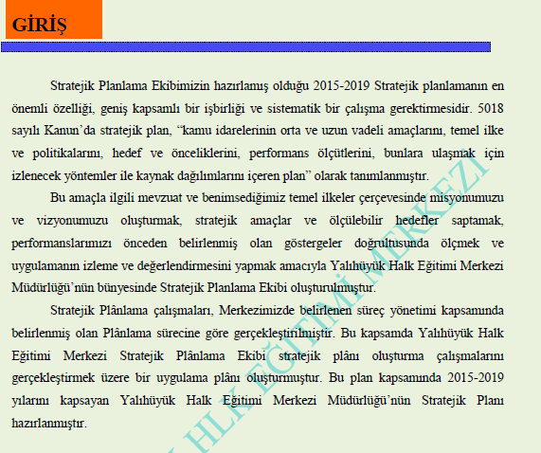

İÇİNDEKİLER

TABLOLAR

A. | PLANIN AMACI
Bu doküman,Gaziemir Halk Eğitim Merkezinin 2015-2019 yılları arasında eğitim kalitesini artırabilmesi ve değişime ayak uydurabilmesi için uygulaması gereken stratejileri ve bu stratejilere dayanan birimlerin hedeflerini belirlemek amacı ile hazırladığı stratejik planı içermektedir.
Bu plan, merkezimizin 2015-2019 yılları arasındaki faaliyetlerini şekillendirmek ve yönlendirmek amacı ile hazırlanmıştır. Dokümanın temel amacı merkezimizin misyon ve vizyonu ile uyumlu stratejiler ile buna dayalı birimlerin hedeflerini toplu halde ilgililerin dikkatine sunmaktır.
B. | PLANIN KAPSAMI
Bu plan ; Gaziemir Halk Eğitim Merkezi Müdürlüğünün 2015-2019 yılları arasındaki beş yıllık stratejik amaçlarını ve stratejik hedeflerini, bu amaçlara ve hedeflere ulaşabilmek için gerçekleştirilmesi gereken faaliyetlerini kapsamaktadır.
Bu dokümanda sunulan stratejiler ve hedefler merkezin bütün birimlerini kapsamaktadır.
Stratejiler genel olarak belirlenmiş ve her strateji için merkezimizin bütün birimleri hedeflerini belirlemişlerdir. Birimlerin hedeflerini gerçekleştirme durumları yıl içinde periyodik olarak gerçekleştirilen performans değerlendirme çalışmalarında izlenecektir. Birimlerin bu hedefler üzerinde çalışmalar yaparak hedefleri tutturamamam nedenlerini araştırmaları ve önlemler almaları beklenmektedir.

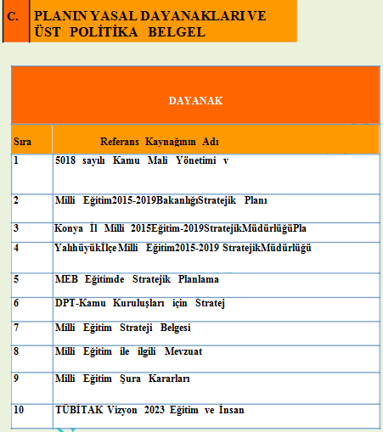

D. | Stratejik Planlama Süreci

Stratejik Planlama Takvimi | 2014 2015
 | Kasım | Aralık | Ocak | Şubat | Mart | Nisan | Mayıs | Haziran | Temmuz | Ağustos | Eylül | Ekim | Kasım | Aralık
Kurulan Stratejik Planlama Ekibinin İl Arge Birimine Bildirilmesi
Stratejik Planlama Eğitimlerinin Verilmesi
Durum Analizi
Tarihsel Gelişim
Mevzuat Analiz-Faaliyet Alanları,Ürün ve Hizmetler
Kurum İçi Ve Kurum Dışı Analizler(Paydaş Analizi,Örgütsel Yapı,Teknolojik Düzey, İnsan Kaynakları,Mali Kaynakların Araştırılması,PEST,GZFT vb.analizler)ve Üst Politika Belgeleri
Gelişim Alanlarının Belirlenmesi
Geleceğe Yönelim
Misyon- Vizyon-Temel -İlke ve Değerler

Temalar
İL AR_GE Birimi Tarafından Ön Değerlendirme
Stratejik Amaçlar
Stratejik Hedefler
Performans Göstergeleri
Stratejiler
Faaliyet ve Projeler
Maliyetlendirme
İzleme ve Değerlendirme
Planın Sene Başı Öğretmenlker Kurul Toplantısında Okul/ Kurum Kararı ile Uygun Bulunması veya Kurul Kararları Doğrultusunda Revize İşleri Yapılması
Okul Aile Birliği Genel kurul Toplantısında Planın onaylanması veya Kurul Kararı doğrıltusunda Revize İşlemi Yapılması
İL AR-GE Birimi İnceleme Değerlendirilmesi
Planın Okul/ Kurum Müdürlüğünce Onaylanması ve Web Sitesinde Yayınlanmsı
Planın Wrb Siresinde Yayınlanmsı ve e- Posta Şeklinde İlL AR-Ge Birimine Gönderilmesi

2. | DURUM ANALİZİ

2.1. | GAZİEMİR HALK EĞİTİM MERKEZİNİN TARİHÇESİ

GAZİEMİR HALK EĞİTİMİ MERKEZİ TARİHÇESİ

Gaziemir Halk Eğitimi Merkezi ilk önce 1992 yılından 9 Eylül İlköğretim Okulunda Eğitim Öğretime başlamış, sonra Kaymakamlık binasında İlce Milli Eğitim Müdürlüğündeki bir odada hizmet vermeye başlamış,2005 yılında Yahya Kemal Beyatlı İlköğretim Okulunun bahçesindeki tek katlı binaya tasınmış; buradan da 2005 yılı kasım ayında, Kaymakamlık, İlce Milli Eğitim ve Halk Eğitimi Merkezi Müdürlüğünün; Kooperatif yetkilileriyle imzaladığı bir protokolle Esnaf Kefalet Kooperatifi binasının giriş katına taşınmıştır.
2008 yılı Aralık ayına kadar idari bina olarak burada hizmet vermiştir.
2008 yılı Aralık ayından itibaren ise su anki Sabiha Gökçen İlköğretim Okulunun tadilat görmüş eski binasının 2.3. ve 4. katına taşınmıştır.
Halen mevcut binada faaliyetlerini sürdürmektedir.
Özellikle kurslarımıza olan aşırı talep nedeniyle gerek idari bina gerekse kurs yeri binası kapasitesinin artırılmasına ihtiyaç duyulmaktadır.
Bina ve bahçenin toplam alanı 3473 m2 olup, bina 321 m2 alana kurulmuştur. Doğalgazla çalışan kalorifer sistemi ile ısınmaktadır. 7 derslik, 1 atölye, 3 idari oda
1 büro, 1 öğretmenler odası ve 2 bilgisayar laboratuarı ile hizmetlerimiz devam etmektedir.
Örgün eğitim sistemine hiç girmemiş ya da herhangi bir kademesinde bulunan veya bu kademelerden çıkmış bireylere; gerekli bilgi, beceri ve davranışlar kazandırmak için örgün eğitimin yanında veya dışında onların; ilgi, istek ve yetenekleri doğrultusunda ekonomik, toplumsal ve kültürel gelinmelerini sağlayıcı nitelikte, çeşitli süre ve düzeyler de yasam boyu yapılan eğitim, üretim, rehberlik ve uygulama etkinlikleri merkezimizin kuruluş amacına yönelik yaptığı çalışmalardır.

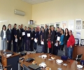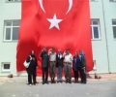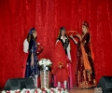
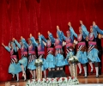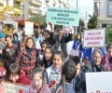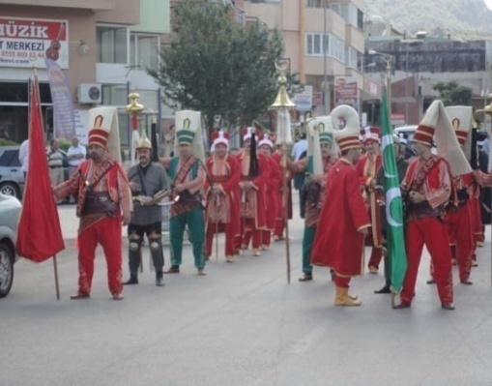

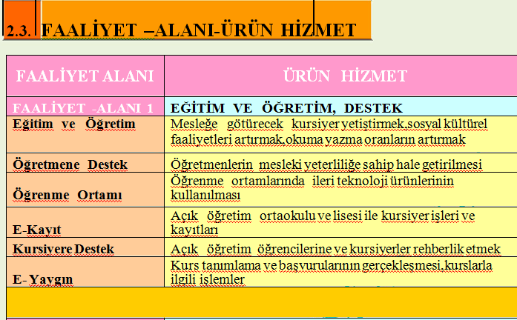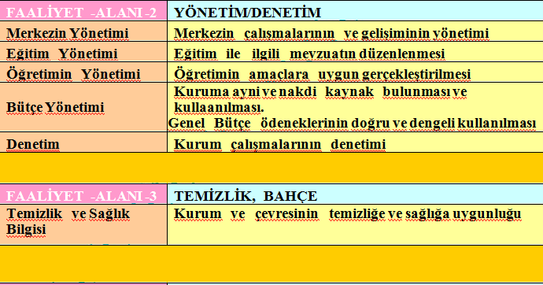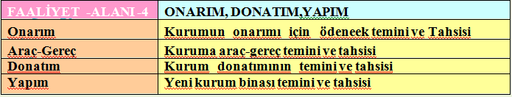

2.4 | KURUMUN TEŞKİLAT ŞEMASI
MÜDÜR

MÜDÜR YARDIMCISI

KADROLU ÖĞRETMENLER
USTA ÖĞRETİCİLER
AÇIK ÖĞRETİM ORTAOKULUU
YARDIMCI PERSONEL
AÇIK ÖĞRETİM LİSESİ

2.5 | KURUMUN BİNA ANALİZİ

2.5.1. | Kurum Bilgi Formu

KURUM BİLGİ FORMU
İli : İZMİR
İlçesi : Gaziemir
Kurum Adı :Halk Eğitim Merkezi Müdürlüğü
KURUMA İLİŞKİN GENEL BİLGİLER
Adresi | Yeşil Mah. Sabiha Gökçen İlkokul Yanı Gaziemir
Tel. ve Faks | 02322513849 - 02322515134
Elektronik Posta Adresi | gaziemir_hem@hotmail.com
Web SayfasıAdresi: | www.gaziemirhem.gov.tr
Kurumun Hizmete Açıldığı Tarih | 1992
Öğretim Şekli | Normal
Öğretmen Sayısı | 24
Toplam Derslik Sayısı | 5
Öğretmen Başına Düşen Kursiyer Sayısı
Derslik Başına Düşen Öğrenci Sayısı

FİZİKİ İMKANLAR
SIRA | FİZİKİ İMKÂNIN ADI | SAYISI | İHTİYAÇ
NO
1 | Müdür Odası | 1 | -----
2 | Müdür Yardı | 1 | 1
3 | Öğretmenler | 1 | ----
4 | Memur Odası | 1 | 5
5 | Derslik sayısı | 5 | -
6 | Kitaplık-Fotokopi | 2 | 1
7 | Bilgisayar | 50
8 | Çok Amaçlı | - | 1
9 | Arşiv | - | 1
10 | Depo | - | 1
11 | Atölye | - | 5
12 | Kalorifer Dairesi | - | ---
13 | Kömürlük | - | ----
14 | Rehber Öğretmen Odası | - | 1

2.6.2. | Kurum Personel İhtiyacı

OKULUN MEVCUT İDARECİ/ÖĞRETMEN DURUMU VE İHTİYAÇLAR
ÜNVAN/BRANŞ | NORM | MEVCUT | İHTİYAÇ
MÜDÜR | 1 | 1 | -
MÜDÜR YARDIMCISI | 4 | 3 | 1
BİLİŞİM TEKNOLOJİLERİ | 1 | 1 | -
İNGİLİZCE | 1 | 1 | -
SINIF ÖĞRETMENİ | 1 | 2 | -
GÖRSEL SANATLAR | 1 | 1 | -
GİYİM ÜRETİM TEKNOLOJİSİ | 3 | 3 | -
SAĞLIK HİZMETLERİ | 1 | 1 | -
EL SANATLARI TEK./ EL SANATLARI | 1 | 1 | -
EL SANATLARI TEK./ NAKIŞ | 1 | 1 | -
REHBER ÖĞRETMEN | 1 | 1 | -
BEDEN EĞİTİMİ | 1 | 1 | -
HALICILIK | - | 1 | -

2.6.3. | Kurum Personelinin Hizmet Durumu

İDARECİ / ÖĞRETMEN HİZMET DURUMU
0-5 YIL | 6-10 YIL | 11-15 YIL | 16-20 YIL | 21-25 YIL | 25+
1 | 2 | 4 | 6 | 3 | 4

2.6.3. | Kurum Yardımcı Personel Durumu

YARDIMCI PERSONEL DURUMU
SIRA NO | GÖREVİ | NORM | MEVCUT | İHTİYAÇ
1 | Yardımcı Hizmetli | 2 | 2 (1 görvl.) | -
2 | Memur | 1 | 2 (2 görvl.)

2.6.5. | Çalışanların Görev Dağılımı

ÇALIŞANLARIN GÖREV DAĞILIMI
S.NO | ÜNVAN | GÖREVLERİ
1 | Müdür | 1. Eğitim, öğretim, üretim ve yönetimin verimliliğinin artırılması, sürekli gelişme için gerekli araştırmaların yapılması ve sonuçlarının değerlendirilmesini sağlar.  2. İhtiyaç duyulan öğretmen ve usta öğreticilerin görevlendirilmesi için ilgili birimlere önerilerde bulunur.  3. Kanun, tüzük, yönetmelik, yönerge, genelge ve benzeri düzenlemelerle verilen diğer görevleri yapar.
2 | Müdür Yardımcısı | Müdürün olmadığı zamanlarda müdüre vekâlet eder.  1. Kurumun her türlü eğitim-öğretim, yönetim, öğrenci, personel, tahakkuk, ayniyat, yazışma, sosyal etkinlikler, yatılılık, bursluluk, güvenlik, beslenme, bakım, nöbet, koruma, temizlik, düzen, halkla ilişkiler gibi işleriyle ilgili olarak okul müdürü tarafından verilen görevleri yapar  2. Müdür yardımcıları , görev tanımında belirtilen diğer görevleri de yapar.
3 | Kadrolu Öğretmen ve Kadrosuz Usta Öğreticiler | 1. Usta öğreticiler, kendilerine verilen kurs öğreticilik görevini, programda belirtilen esaslara göre plânlamak, okutmak, bunlarla ilgili uygulama ve deneyleri yapmak, ders dışında kurumun eğitim-öğretim ve yönetim işlerine etkin bir biçimde katılmak ve bu konularda kanun, yönetmelik ve emirlerde belirtilen görevleri yerine getirmekle yükümlüdürler.  2. Yönetici ve öğretmenler; Resmî Gazete, Tebliğler Dergisi, genelge ve duyurulardan elektronik ortamda yayımlananları Bakanlığın web sayfasından takip eder.  3. Elektronik ortamda yayımlanmayanları ise okur, ilgili yeri imzalar ve uygularlar.  4. Usta öğreticiler dersleri ile ilgili araç-gereçleri korur ve iyi kullanılmasını sağlarlar.
4 | Yardımcı hizmetler personeli | 1. Yardımcı hizmetler sınıfı personeli, Kurum yönetimince yapılacak plânlama ve iş bölümüne göre her türlü yazı ve dosyayı dağıtmak ve toplamak,  2. Başvuru sahiplerini karşılamak ve yol göstermek,  3. Hizmet yerlerini temizlemek,  4. Aydınlatmak ve ısıtma yerlerinde çalışmak,  5. Nöbet tutmak,  6. Kuruma getirilen ve çıkarılan her türlü araç-gereç ve malzeme ile eşyayı taşıma ve yerleştirme işlerini yapmakla yükümlüdürler.  7. Bu görevlerini yaparken merkez yöneticilerine karşı sorumludurlar.

2.7 | KURUMUN KURS VE KURSİYER ANALİZİ

2.7.1. | KURUMUN KURS VE KURSİYER SAYILARI

Merkezimiz bünyesinde istihdama ve kişilerin bir meslek sahibi olmalarına yönelik Mesleki ve Teknik Kurslar, halkın kişisel gelişimlerine katkı sağlayacak Sosyal ve Kültürel Kurslar, Okuma- Yazma bilmeyen vatandaşlara yönelik 1.Kademe okuma-yazma kursları ve yarım kalan eğitimlerine devam etmek isteyen kişilere yönelik ise 2.kademe okuma-yazma kursları düzenlenmektedir.
Aşağıdaki tabloda merkezimiz tarafından son üç eğitim öğretim yılında açılan bu tür kurslara katılan kursiyerlerin toplam sayıları yer almaktadır.
Tablo 1: Yıllara Göre Açılan Kurs Türleri ve Kursiyer Sayıları
 | 2009 - 2010 |  |  | 2010 - 2011 |  |  | 2011 - 2012 |  |  | 2012 - 2013 |  |  | 2013 - 2014
Kurs  Türü | E | K | T  O  P  L  A  M | E | K | T  O  P  L  A  M | E | K | T  O  P  L  A  M | E | K | T  O  P  L  A  M | E | K | T  O  P  L  A  M
Meslek  Kursları | 164 | 1104 | 1268 | 2068 | 1185 | 3253 | 1584 | 804 | 2388 | 2139 | 1266 | 3405 | 3075 | 2217 | 5292
Sosyal ve  Kültürel Kurslar | 249 | 590 | 839 | 3609 | 3120 | 6729 | 3175 | 3043 | 6218 | 3342 | 3128 | 6470 | 3781 | 3109 | 6890
Okuma Yazma Kursları | 0 | 110 | 110 | 646 | 165 | 811 | 1118 | 328 | 1446 | 3342 | 3128 | 6470 | 3075 | 2217 | 5292

Tablo 2: Yıllara Göre Açılan Kurs Türlerindeki Kurs Sayıları
YILLAR | MESLEK KURSLARI | SOSYAL VE KÜLTÜREL KURSLAR | OKUMA-YAZMA KURSLARI |  | TOPLAM KURS SAYISI
 |  |  | 1. KADEME | 2. KADEME
2009-2010 | 45 | 166 | 4 | 2 | 217
2010-2011 | 45 | 220 | 41 | 52 | 358
2011-2012 | 324 | 142 | 5 | 6 | 477
2012-2013 | 37 | 203 | 5 | 6 | 251
2013-2014 | 57 | 472 | 5 | 6 | 540

2.7.1.1 | Okuma-Yazma Kursları ve Kursiyerleri

Tablo 3: Okuma-Yazma Kurs ve Kursiyer Sayıları

YILLAR | OKUMA- YAZMA KURSU
 | TOPLAM | ERKEK KURSİYER | KADIN KURSİYER | AÇILAN KURS SAYISI
2009-2010 | 110 | 110 | 0 | 6
2010-2011 | 1056 | 224 | 832 | 93
2011-2012 | 58 | 28 | 30 | 11
2012-2013 | 46 | 23 | 23 | 11
2013-2014 | 51 | 20 | 31 | 11

2.7.1.2 | Sosyal ve Kültürel Kurslar

Merkezimizde toplumun ihtiyaç ve talepleri doğrultusunda Sosyal ve Kültürel Kurslar açılmaktadır.
Tablo …. :Sosyal ve Kültürel Kurslar ve Kursiyer Sayıları
YILLAR | Kurs Türü Sayısı | Kurs Sayısı | Kursiyer Sayısı
 |  |  | E | K | TOPLAM
2009-2010 | 8 | 166 | 1872 | 977 | 2849
2010-2011 | 3 | 220 | 1185 | 2068 | 3253
2011-2012 | 5 | 142 | 804 | 1584 | 2388
2012-2013 | 1 | 203 | 1266 | 2139 | 3405
2013-2014 | 3 | 472 | 4131 | 4521 | 8652

2.7.1.3 | Mesleki ve Teknik Kurslar
Merkezimiz bünyesinde Değişen Ve Gelişen Ekonomiye Duyarlı, İş Gücü Piyasasının Ve Toplumun Talep Ettiği, İstihdama Yönelik, Gelir Getirici Mesleki Ve Teknik Kurslar düzenlenmektedir. Bu amaçla Bilişim Teknolojileri Kursları, El Sanatları Teknolojisi Kursları, Hijyen Eğitimi, Katı ve Sıvı Yakıtlı Kalorifer Ateşçisi Kursları gibi mesleki ve teknik eğitim kursları açılmaktadır.

Tablo …. :Mesleki ve Teknik Kursları ve Kursiyer Sayıları
YILLAR | Kurs Türü Sayısı | Kurs Sayısı | Kursiyer Sayısı
 |  |  | E | K | TOPLAM
2009-2010 | 21 | 45 | 134 | 311 | 445
2010-2011 | 19 | 45 | 267 | 475 | 742
2011-2012 | 32 | 324 | 3043 | 3175 | 6218
2012-2013 | 7 | 37 | 289 | 470 | 759
2013-2014 | 12 | 57 | 338 | 534 | 872

2.7.2 | AÇIK ÖĞRETİM LİSESİ VE AÇIK ÖĞRETİM ORTA OKULU İŞLEMLERİ

Kurumumuz Açık Orta Okul ve Açık Öğretim Lisesi Müdürlüklerinin İrtibat Bürosu olarak faaliyette bulunulmaktadır. Bu amaçla Açık Orta Okul ve Açık Öğretim Lisesi Öğrencilerinin yeni kayıt, kayıt yenileme, ders seçimi, kitap temini ve öğrenci işleri gibi işlemleri yürütülmektedir.
Tablo ..: İşlemi Yapılan Açık Öğretim Lisesi Öğrenci Sayıları

YILLAR | Kayıt Yenileyen Öğrenci Sayısı |  |  | Yeni Kayıt Öğrenci Sayısı
 | E | K | TOPLAM | E | K | TOPLAM
2009-2010 | 474 | 356 | 830 | 41 | 53 | 94
2010-2011 | 566 | 432 | 998 | 118 | 147 | 265
2011-2012 | 733 | 533 | 1266 | 148 | 210 | 358
2012-2013 | 774 | 580 | 1394 | 145 | 261 | 406
2013-2014 | 708 | 606 | 1314 | 84 | 131 | 215

Tablo ..: İşlemi Yapılan Açık Öğretim Ortaokulu Öğrenci Sayıları

YILLAR | Yeni Kayıt Öğrenci Sayısı |  |  | Kayıt Yenileyen Öğrenci Sayısı
 | E | K | TOPLAM | E | K | TOPLAM
2009-2010 | 37 | 44 | 81 | 314 | 593 | 907
2010-2011 | 61 | 128 | 189 | 504 | 984 | 1488
2011-2012 | 45 | 64 | 109 | 435 | 984 | 1419
2012-2013 | 37 | 148 | 185 | 420 | 744 | 1166
2013-2014 | 33 | 81 | 114 | 322 | 638 | 960
Tablo…… : Okul Aile Birliği Hesaplarına Göre Gelir- Gider Durumu
YILLAR | GELİR | GİDER
2009-2010 | 47.300 | 46.980
2010-2011 | 49.720 | 49.100
2011-2012 | 51.560 | 51.000
2012-2013 | 52.000 | 30.000
2013-2014 | 54.674 | 54.600

2.8.2 | Kurumun Teknolojik Alt yapısı

KURUMIN TEKNOLOJİK ALT YAPISI
Öğretim Araç-Gereçleri | Sayı
BİLGİSAYAR | 50
PROJEKSİYON CİHAZI | 5
DİKİŞ- NAKIŞ MAKİNELERİ | 12
TRİKOTAJ MAKİNASI | -
TARAYICI | 4

KURUM PERFORMANS ANALİZİ
2.9 | PAYDAŞ ANALİZİ

Tablo …… Gaziemir Halk Eğitim Merkezi Müdürlüğü’nün İç ve Dış Paydaşları

2.1.1.İÇ PAYDAŞLAR | - DIŞ PAYDAŞLAR
1.Kurum İdarecileri | 1. Milli Eğitim Bakanlığı
2. Öğretmenler | 2. İl Milli Eğitim Müdürlüğü
3. Kursiyerler / Öğrenciler | 3. İlçe Milli Eğitim Müdürlüğü
4. Okul Aile Birliği | 4. Veliler
5. Memurlar | 5. İzmir Büyük Şehir Belediyesi
6. Yardımcı Personel | 6. Diğer Kamu Kurum ve Kuruluşları
 | 7.Hayırseverler
 | 8. Eğitim Kurumları
 | 9. Gaziemir Belediyesi
 | 10. Mahalle Muhtarlıkları
 | 11. Atatürk Orta Okulu
 | 12. Sabiha Gökçen İlkokulu
 | 13. Özel Kurum ve Kuruluşlar
 | 14. Kaymakamlık
 | 15. İlçe Belediyesi

2.10 | PAYDAŞ MATRİSİ

PAYDAŞ |  |  | Hizmet Alanlar | Çalışanlar | Temel Ortak | Stratejik Ortak | Tedarikçi
İÇ PAYDAŞLAR
1.Kurum İdarecileri
2. Öğretmenler
3. Kursiyerler / Öğrenciler
4. Okul Aile Birliği
5. Memurlar
6. Yardımcı Personel
DIŞ PAYDAŞLAR
1. Milli Eğitim Bakanlığı
2. İl Milli Eğitim Müdürlüğü
3. İlçe Milli Eğitim Müdürlüğü
4. Veliler
5. İzmir Büyük Şehir Belediyesi
6. Diğer Kamu Kurum ve Kuruluşları
7.Hayırseverler
8. Eğitim Kurumları
9. Gaziemir Belediyesi
10. Mahalle Muhtarlıkları
11. Atatürk Orta Okulu
12. Sabiha Gökçen İlkokulu
13. Özel Kurum ve Kuruluşlar
14. Kaymakamlık
15. İlçe Belediyesi
2.11 | ETKİ ÖNEM MATRİSİ

ÖNEM – ETKİ MATRİSİ | ÖNEM |  | ETKİ
İÇ PAYDAŞLAR | ÖNEMLİ | ÖNEMSİZ | ZAYIF | GÜÇLÜ
1.Kurum İdarecileri
2. Öğretmenler
3. Kursiyerler / Öğrenciler
4. Okul Aile Birliği
5. Memurlar
6. Yardımcı Personel
DIŞ PAYDAŞLAR | ÖNEMLİ | ÖNEMSİZ | ZAYIF | GÜÇLÜ
1. Milli Eğitim Bakanlığı
2. İl Milli Eğitim Müdürlüğü
3. İlçe Milli Eğitim Müdürlüğü
4. Veliler
5. İzmir Büyük Şehir Belediyesi
6. Diğer Kamu Kurum ve Kuruluşları
7.Hayırseverler
8. Eğitim Kurumları
9. Gaziemir Belediyesi
10. Mahalle Muhtarlıkları
11. Atatürk Orta Okulu
12. Sabiha Gökçen İlkokulu
13. Özel Kurum ve Kuruluşlar
14. Kaymakamlık
15. İlçe Belediyesi

2.12 | ÇEVRE ANALİZİ (PEST)

POLİTİK | EKONOMİK
- Yaygin eğitim faaliyetleri halk tarafından fazla bilinmiyor | 1.Çalışan kesimin fazla olması nedeni ile kurs katılımı azalıyor.
- Diğer Kamu Kurumları, Belediye ve Muhtarlıklar tarafından yaygın eğitime yeteri kadar destek verilmemektedir. | 2.İlçe Belediyesinin bütçesinin yetersiz olması

SOSYAL | TEKNOLOJİK
- Çalişan nüfusun fazla olması ve kurs saatlerinin çalışan kesime uygun olmaması nedeni ile kursa ilgi azalmaktadır. | - Kurumumuzda internet erişim merkezi vardır.
- Ailelerin çocuklarını bırakacak bir ana sınıfımızın olmaması kursa talebi azaltmaktadır.

ULAŞIM
- Halk Eğitim Merkezinin mevcut binasının ulaşımının kolay olması kursa katılımı arttırmaktadır.
- Kurs Binasının çevresinin trafiğinin yoğun olmaması kursiyerlerin daha rahat gelmesini sağlamaktadır.

2.13 | GZFT ANALİZİ

Kurumun Güçlü Yönleri Kurumun Zayıf Yönleri
GÜÇLÜ YÖNLERİMİZ | ZAYIF YÖNLERİMİZ
Kurumumuz faaliyetlerinin her yaştan insane hitap ediyor olması | Hizmet binamızın lomaması(Sabiha Gökçen İlkokulunu kullanıyor olmamız)
İlçemizde engelli okulunun olması ve 23 yaş üstü engelli kursiyerlerimiz için kullanabilmemiz. | Atölye ve kurs mutfağımızın yeterli sayıda olmaması(dikiş-nakış-resim-el sanatları atölyeleri)
Hayat boyu öğrenme imkanlarının giderek yaygınlaştırılması | Yardımcı, teknik ve genel idare hizmetler sınıfındaki personel sayısının yetersizliği
hedef kitlenin taleplerini karşılayabilecek esnek bir mevzuatımızın olması | Kursiyerlerimizin çocuklarını bırakabileceği bir oyun sınıfımızın olmayışı
Çok sayıda ücretsiz hizmetimizin olması | Çok amaçlı sınıfımızın olmayışı
İşlemlerimizde e yaygın modüler sisteminin kullanılması | Rehberlik odasının olmaması
Talep olması durumunda her türlü kursu açabilmemiz. | 23 yaşüstü engeliler için kurumumuzda özel eğitim öğretmeninin olmaması
Donanım ve ekipmanımızın yeterli oluşu
Hizmet binamızın merkezde ve ulaşımı kolay yerde olması

Kurumumuzun Fırsatları Kurumumuza Yönelik Tehditler
Kurumun merkezi yönetime yakın olması | Kurslar sonunda istihdamın zayıf olması
Serbest bölge ile aynı coğrafyada bulunmamız İş Kur ve Hügo Boss gibi güçlü paydaşlarımızın olması. | Çalışan kesimin fazla olması
Bazı Kurs sertifikalarının bazı mesleklerde zorunlu tutuluyor olması | İlçenin sürekli göç alması
Ege Serbest Bölge- Ulaşım ve Hava Teknik Okullarının varlığı | Bazı kursları sürelerinin uzun olması
Mesleki eğitim kurslarının giderek önem kazanması | Kurs açılabilmesi için 12 kişinin başvurusunun zorunlu tutulması
İş garantili kursların açılması | Bazı kurslara talebin olmaması
Kurumun maddi yapısının hizmet alımı için yeterli olması | Kurs saatleri ile kursiyerlerin çalışma saatlerinin çakışması
Bir çok alanda öğretmen ve öğretici bulunabilmesi | Bazı kurs çeşitlerine ilginin giderek azalması
Açık öğretim kurumlarının iş ve işlemlerinin kurumumuzca yapılıyor olması | Glişen teknolojiye bağlı olarak seri üretim yapan piyasa ile rekabet edilememesi
Kursiyerlerin bazı kurslar için gerekli malzemeye kolay ulaşabilmesi

3.1 | MİSYONUMUZ

Her zaman, her yerde, herkese, sürekli verimli ve kaliteli bir eğitim için varız

3.2. | VİZYONUMUZ

Bilgi toplumunun anahtar kurumlarından biri olmak

3.3 | İLKE ve DEĞERLERİMİZ

- Atatürkçü düşünceyi esas almak
- Bilinçli ve üretken bir toplum oluşturmak
- Halk Eğitim Merkezi olarak daima halkın yanında ve halkın hizmetinde olmak.
- Meslek sahibi olamamış ya da mesleğinde kendini geliştirmek isteyenlere, okuma yazma bilmeyenleri gerekli eğitimi vermek.
- Gerçek başarıya ekip çalışması ve ortak kararlarla varabileceğimize inanmak.
- Çalışanların fikirlerine değer vermek.
- Başarı yolunun isteyerek ve severek çalışmaktan geçtiğini bilmek.
- Çağdaş toplum olabilmenin kültür değerlerine bağlı, ancak gelişmelere açık olmakla mümkün olacağına inanmak ve bu doğrultuda çalışmak
- Şartlar ne olursa olsun en iyi hizmeti vermek için çalışmak.
- Kurum içinde uyum ve dayanışmaya önem vermek.
- Her insanın her yaşta eğitime ihtiyacı olduğunu bilmek.

3.4. | TEMALAR

Strateji Amaç No: | STRATEJİK AMAÇ | TEMA
1 | Daha eğitimli daha kaliteli bir toplum oluşturmak | HALKIN YAŞAM KALİTESİ VE HAYAT BOYU ÖĞRENME
2 | Topumun talep ettiği, yaşam kalitesini yükselten ve hayat boyu öğrenmesini sağlayarak kişisel gelişimlerine katkı sağlayan sosyal kültürel kursular düzenlemek.
3 | Açık Öğretim Otaokul ve Açık Öğretim Lisesi ile ilgili iş ve işlemleri etkin ve verimli bir şekilde yürütmek.
4 | Değişen ve gelişen ekonomiye duyarlı, iş gücü piyasasının ve toplumun talep ettiği, istihdama yönelik, gelir getirici mesleki ve teknik kurslar açmak. | MESLEKİ EĞİTİM
5 | Kurumumuzdaki insan kaynaklarının verimli ve etkin çalışmasını sağlamak. | KURUMSAL KAPİSİTE
6 | Dil ve Bilgisayar kursları ile örgün öğretime destek sağlamak. | ÖRGÜN ÖĞRETİME DESTEK
7 | Halen devam eden “Okullar Hayat Olsun” Projesi ile öğrenci, ve velilerimizi ilçemizde bulunan okullarda bilgilendirici eğitici ve eğlendirici etkinlikler yaparak okullarımızı yaşam alanlarına dönüştürmek. | OKULLAR HAYAT OLSUN

3.5. | STRATEJİK AMAÇLAR

1.TEMA :
HALKIN YAŞAM KALİTESİ VE HAYAT BOYU ÖĞRENME
STRATEJİK AMAÇ 1 |  | Toplumu okur yazar hale getirmek.
STRATEJİK AMAÇ 2 | Daha eğitimli annelerle daha kaiteli toplum oluşturmak.
STRATEJİK AMAÇ 3 | Toplumun talep ettiği, yaşam kalitesini yükselten ve hayat boyu öğrenmesini sağlayarak kişisel gelişimlerine katkı sağlayan sosyal ve kültürel kurslar düzenlemek
STRATEJİK AMAÇ 4 | Açık Öğretim Ortaokulu ve Açık Öğretim Lisesi ile ilgili iş ve işlemeleri etkin ve verimli bir şekilde yürütmek

2.TEMA:
MESLEKİ EĞİTİM
STRATEJİK AMAÇ 5 | Değişen ve gelişen ekonomiye duyarlı, iş gücü piyasasının ve toplumun talep ettiği, istihdama yönelik, gelir getirici mesleki ve teknik kurslar açmak

3.TEMA:
KURUMSAL KAPASİTE
STRATEJİK AMAÇ 6 | Kurumumuzdaki insan kaynaklarının verimli ve etkin çalışmasını sağlamak

4.TEMA:
ÖRGÜN EĞİTİME DESTEK
STRATEJİK AMAÇ 7 | Dil ve Yabancı dil kurslarının etkin bir şekilde çalışmasını sağlamak.

5.TEMA :
OKULLAR HAYAT OLSUN
STRATEJİK AMAÇ 8 | Halen devam eden “Okullar Hayat Olsun” projesi ile öğrenci ve velilerimizi ilçemizde bulunan okullarda bilgilendirici, eğitici ve eğlendirici etkinlikler yaparak okullarımızı yaşam alanlarına dönüştürmek

3.5.1. | STRATEJİK HEDEFLER

TEMA | STRATRATEJİK AMAÇ | STRATEJİK HEDEFLER
HALKIN YAŞAM KALİTESİ VE HAYAT BOYU ÖĞRENME | STRATEJİK AMAÇ 1  Toplumda okur yazar sayısını artırmak. | Stratejik Hedef 1.1 : Gaziemir İlçesinde okuma yazma bilmeyenleri tespit etmek ve onlara kurs açmak.
 | STRATEJİK AMAÇ 2  Daha eğitimli annelerle daha kaliteli bir toplum oluşturmak. | Stratejik Hedef 2.1 : Anne çocuk eğitimleri hakkında toplumu bilgilendirerek her yıl bu eğitimlere katılan sayısını %2 artırmak.
 | STRATEJİK AMAÇ 3  Toplumun Talep Ettiği, Yaşam Kalitesini Yükselten Ve Hayat Boyu Öğrenmesini Sağlayarak Kişisel Gelişimlerine Katkı Sağlayan Sosyal Ve Kültürel Kurslar Düzenlemek | Stratejik Hedef 3.1:  Toplumun talep ettiği Sosyal, Kültürel ve Kişisel Gelişim Kurslarına katılan kursiyer sayasını her yıl %2 artırmak.
 | STRATEJİK AMAÇ 4  Açık Öğretim Ortaokulu Ve Açık Öğretim Lisesi İle İlgili İş Ve İşlemeleri Etkin Ve Verimli Bir Şekilde Yürütmek | Stratejik Hedef 4.1:  Açık Öğretim Ortaokulu ve Açık Öğretim Lisesini tanıtarak, yeni kayıt ve kayıt yenileme işlemlerini etkin ve verimli bir şekilde yürütmek.
Stratejik Hedef 4.2:
Açık Öğretim Ortaokulu ve Açık Öğretim Lisesine kayıt yenileyen ve yeni kayıt olan öğrencilere rehberlik çalışması yapmak.

TEMA | STRATEJİK AMAÇ | STRATEJİK HEDEFLER
MESLEKİ GELİŞİM | STRATEJİK AMAÇ-5: Değişen Ve Gelişen Ekonomiye Duyarlı, İş Gücü Piyasasının Ve Toplumun Talep Ettiği, İstihdama Yönelik, Gelir Getirici Mesleki ve Teknik Kurslar Açmak | Stratejik Hedef 5.1:  İş gücü piyasası ve toplum tarafından talep edilen, istihdama yönelik, gelir getirici mesleki ve teknik kursları açmak ve Kursiyer sayısını her yıl %1 artırmak.
Stratejik Hedef 5.2:
Mesleki kurslarda kullanılan araç-gerecin modernizasyonu, yenilenmesini, bakım ve onarımını sağlamak

 |  | Stratejik Hedef 5.3: Engelli vatandaşlarımızın meslek edindirme kurslarına katılımını %1 oranında artırmak.

TEMA | STRATEJİK AMAÇ | STRATEJİK HEDEFLER
KURUMSAL KAPASİTE | STRATEJİK AMAÇ-6:  Kurumumuzdaki insan kaynaklarının verimli ve etkin çalışmasını sağlamak | Stratejik Hedef 6.1:  Kurslarda görev alan öğretmen, kadrosuz usta öğretici ve diğer öğreticilerin görevlendirme işlemlerini etkin bir şekilde yürütmek.
Stratejik Hedef 6.2:
Kurumumuzda açılan kurslarda öğreticilik yapan öğretmen, kadrosuz usta öğretici ve diğer öğreticilerin özlük işlemlerini etkin bir şekilde yürütmek.
 |  | Stratejik Hedef 6.3: Okullarda bulunan öğretmenlere branşlarına uygun sosyal ve kültürel kurslar açarak insan kaynakları kullanımını verimli ve etkin kullanmak
 |  | Stratejik Hedef 6.4: Kursiyerlerin çocuklarını bırakabileceği bir oyun sınıfı oluşturmak.
 |  | Stratejik Hedef 6.5: Çok amaçlı salon oluşturulması için yer ve kaynak temin edilmesi.

TEMA | STRATEJİK AMAÇ | STRATEJİK HEDEFLER
ÖRGÜN EĞİTİME DESTEK | STRATEJİK AMAÇ-7:  Destekleyici Kurslarİle Örgün Eğitim İçinde Bulunan Öğrencilerin Ders Başarısını Artırmak Ve Onları Hayata Hazırlamak. | Stratejik Hedef 7.1:  Bilişm okur yazar sayısını atırmaya yönelik Bilişm Teknolojileri kursları açmak ve kursiyer sayıusını her yıl %2 artırmak.
Stratejik Hedef 7.2:
Yabancı dil kurs çeşitlerini ve kursiyer sayılarını her yıl %2 artırmak.

TEMA | STRATEJİK AMAÇ | STRATEJİK HEDEFLER
ÖRGÜN EĞİTİME DESTEK | STRATEJİK AMAÇ-8:  ‘Okullar Hayat Olsun’projesi ile öğrenci ve velilerimizi ilçemizde bulunan okullarda bilgilendirici, eğitici ve eğlendirici etkinlikler yaparak okullarımızı yaşam alanına dönüştürmek. | Stratejik Hedef 8.1 :  Öğrencilerin sosyalleşmesini sağlamak adına düzenlenen kültürel ve sportif faaliyetleri %2 artırmak.

FAALİYETLER,PERFORMANS GÖSTERGELERİ

- TEMA
HALKIN YAŞAM KALİTESİ VE HAYAT BOYU ÖĞRENME
STRATEJİK AMAÇ 1 | TOPLUMDA OKUR YAZAR SAYISINI ARTIRMAK
Stratejik Hedef 1.1 | Gaziemir ilçesinde okuma yazma bilmeyenleri tespit etmek ve onlara kurs açmak
Performans göstergesi | Veri Türü | Önceki Yıllar |  |  | İlk Yıl | Sonraki Yıl Hedefleri |  |  | SP Dönemi Sonu Hedefi
 |  | 2012 | 2013 | 2014 | 2015 | 2016 | 2017 | 2018
Okuma yazma öğrenen ve belge alan kişi sayısı | Çıktı | 41 | 51 | 175 | 55 | 50 | 45 | 43 | 55

FAALİYET / PROJELER MALİYET TABLOSU
Faaliyet vey a projeler |  |  | Sorumlu Ekip | 2015 | 2016 | 2017 | 2018 | SP Sonu Toplam
Faaliyet | 1.1.1 | Belediye,Muhtarlar, Yerel intenet siteleri vb.ilan ve tanıtım faaliyetleri yapmak ve alan taraması yapmak | Tüm Çalışanlar | 50 | 60 | 80 | 110 | 300 TL
Faaliyet | 1.1.2 | Talep eden kişilere kurs açmak ve kurs sonu belgesi vermek | Kurum İdaresi | 1000 | 1200 | 1300 | 1400 | 4900 TL
Faaliyet | 1.1.3 | Okur-Yazar olduğunu beyan eden kişilere 1.Kademe Okuma-Yazma Seviye Tespit Sınavı yaparak belge vermek. | Kurum İdaresi | 10 | 10 | 15 | 15 | 50 TL

STRATEJİK AMAÇ 2 | DAHA EĞİTİMLİ ANNELERLE DAHA KALİTELİ BİR TOPLUM OLUŞTURMAK
Stratejik Hedef 2.1 | Anne çocuk eğitimi hakkında toplumu bilinçlendirerek her yıl bu eğitimlere katılan sayısını artırmak.
Performans göstergesi | Veri Türü | Önceki Yıllar |  |  | İlk Yıl | Sonraki Yıl Hedefleri |  |  | SP Dönemi Sonu Hedefi
 |  | 2012 | 2013 | 2014 | 2015 | 2016 | 2017 | 2018
Aile eğitimine katılan ve belge alan kişi sayısı | Çıktı | 65 | 65 | 80 | 80 | 100 | 100 | 100 | 100

FAALİYET / PROJELER MALİYET TABLOSU
Faaliyet vey a projeler |  |  | Sorumlu Ekip | 2015 | 2016 | 2017 | 2018 | SP Sonu Toplam
Faaliyet | 2.2.1 | Belediye,Muhtarlar, Yerel intenet siteleri vb.ilan ve tanıtım faaliyetleri yapmak ve alan taraması yapmak | Tüm Çalışanlar | 50 | 60 | 80 | 100 | 290
Faaliyet | 2.2.2 | Talep eden kişilere kursu açmak ve kurs sonu belgesi vermek | Kurum İdaresi | 1000 | 1100 | 1200 | 1300 | 4600

STRATEJİK AMAÇ 3 | TOPLUMUN TALEP ETTİĞİ, YAŞAM KALİTESİNİ YÜKSELTEN VE HAYAT BOYU ÖĞRENMESİNİ SAĞLAYARAK KİŞİSEL GELİŞİMLERİNE KATKI SAĞLAYAN SOSYAL VE KÜLTÜREL KURSLAR DÜZENLEMEK
Stratejik Hedef  3.1 | Toplumun talep ettiği Sosyal, Kültürel ve Kişisel Gelişim Kurslarına katılan kursiyer sayasını her yıl %2 artırmak.
Performans göstergesi | Veri Türü | Önceki Yıllar |  |  | İlk Yıl | Sonraki Yıl Hedefleri |  |  | SP Dönemi Sonu Hedefi
 |  | 2012 | 2013 | 2014 | 2015 | 2016 | 2017 | 2018
Sosyal ve kültürel alanlarda açılan kurslara katılan kursiyer sayısı | Çıktı | 6218 | 6470 | 6923 | 7120 | 7230 | 7380 | 7460 | 7120

FAALİYET / PROJELER MALİYET TABLOSU
Faaliyet vey a projeler |  |  | Sorumlu Ekip | 2015 | 2016 | 2017 | 2018 | SP Sonu Toplam
Faaliyet | 3.1.1 | Kurumumuzda açılabilecek soysal ve kültürel kursların halka tanıtımının ve duyurusunun yapılması | Tüm Çalışanlar | 50 | 60 | 80 | 110 | 300 TL
Faaliyet | 3.1.2 | Talep eden kişilerin kaydedilerek kursların açılması, belgelerin verilmesi ve memnuniyet anketinin internet üzerinden yapılması | Kurum İdaresi | 10 | 15 | 20 | 25 | 70 TL

STRATEJİK AMAÇ 4 | AÇIKÖĞRETİM ORTAOKULU VE AÇIK ÖĞRETİM LİSESİ İLE İLGİLİ İŞ VE İŞLEMELERİ ETKİN VE VERİMLİ BİR ŞEKİLDE YÜRÜTMEK
Stratejik Hedef  4.1 | Açık Öğretim Ortaokulu ve Açık Öğretim Lisesini tanıtarak, yeni kayıt ve kayıt yenileme işlemlerini etkin ve verimli bir şekilde yürütmek.
Performans göstergesi | Veri Türü | Önceki Yıllar |  |  | İlk Yıl | Sonraki Yıl Hedefleri |  |  | SP Dönemi Sonu Hedefi
 |  | 2012 | 2013 | 2014 | 2015 | 2016 | 2017 | 2018
Açık Öğretim alanında açılan kurslara katılan kursiyer sayısını artırmak | Çıktı | 1375 | 1540 | 1428 | 1612 | 1700 | 1730 | 1750 | 1612

FAALİYET / PROJELER MALİYET TABLOSU
Faaliyet vey a projeler |  |  | Sorumlu Ekip | 2015 | 2016 | 2017 | 2018 | SP Sonu Toplam
Faaliyet | 4.1.1 | Açık Öğretim Ortaokulu ve Açık Öğretim Lisesi faaliyetlerinin halka duyurmak | Tüm Çalışanlar | 50 | 60 | 80 | 110 | 300 TL
Faaliyet | 4.1.2 | Kayıt Olmak isteyen öğrencilerin yeni kayıt ve kayıt yenileme işlemlerini yapmak. | Kurum İdaresi | 10 | 15 | 20 | 25 | 70 TL

STRATEJİK AMAÇ 4 | AÇIKÖĞRETİM ORTAOKULU VE AÇIK ÖĞRETİM LİSESİ İLE İLGİLİ İŞ VE İŞLEMELERİ ETKİN VE VERİMLİ BİR ŞEKİLDE YÜRÜTMEK
Stratejik Hedef  4.2 | Açık Öğretim Ortaokulu ve Açık Öğretim Lisesine kayıt yenileyen ve yeni kayıt olan öğrencilere rehberlik çalışması yapmak.
Performans göstergesi | Veri Türü | Önceki Yıllar |  |  | İlk Yıl | Sonraki Yıl Hedefleri |  |  | SP Dönemi Sonu Hedefi
 |  | 2012 | 2013 | 2014 | 2015 | 2016 | 2017 | 2018
Rehberlik Çalışması Yapılan Açık Öğretim Ortaokulu Öğrenci Sayısı (Yeni Kayıt + Kayıt Yenileye | Çıktı | 1375 | 1540 | 1428 | 1612 | 1700 | 1730 | 1750 | 1612

FAALİYET / PROJELER MALİYET TABLOSU
Faaliyet vey a projeler |  |  | Sorumlu Ekip | 2015 | 2016 | 2017 | 2018 | SP Sonu Toplam
Faaliyet | 4.2.1 | Açık Öğretim Ortaokulu ve Açık Öğretim Lisesi öğrencilerine ders seçimi, kitap temini, sınav işlemleri vb. gibi öğrencilik işlemleri konusunda yardımcı olmak | Tüm Çalışanlar | 50 | 60 | 80 | 110 | 300 TL
Faaliyet | 4.2.2 | Açık Öğretim Ortaokulu ve Açık Öğretim Lisesi öğrencilerine bir üst eğitime yönlendirme çalışmaları yapmak | Kurum İdaresi | 10 | 15 | 20 | 25 | 70 TL

2.TEMA
MESLEKİ GELİŞİM

STRATEJİK AMAÇ 5 | DEĞİŞEN VE GELİŞEN EKONOMİYE DUYARLI, İŞ GÜCÜ PİYASASININ VE TOPLUMUN TALEP ETTİĞİ, İSTİHDAMA YÖNELİK, GELİR GETİRİCİ MESLEKİ VE TEKNİK KURSLAR AÇMAK
Stratejik Hedef  5.1 | İş gücü piyasası ve toplum tarafından talep edilen, istihdama yönelik, gelir getirici mesleki ve teknik kursları açmak ve Kursiyer sayısını her yıl %1 artırmak
Performans göstergesi | Veri Türü | Önceki Yıllar |  |  | İlk Yıl | Sonraki Yıl Hedefleri |  |  | SP Dönemi Sonu Hedefi
 |  | 2012 | 2013 | 2014 | 2015 | 2016 | 2017 | 2018
Açılan Mesleki ve Teknik kurslarına katılan kursiyer sayısı | Çıktı | 6218 | 759 | 872 | 965 | 1100 | 1220 | 1240 | 965

FAALİYET / PROJELER MALİYET TABLOSU
Faaliyet vey a projeler |  |  | Sorumlu Ekip | 2015 | 2016 | 2017 | 2018 | SP Sonu Toplam
Faaliyet | 5.1.1 | Merkezimizde açılabilecek mesleki ve teknik kursların halka tanıtımının ve duyurusun yapılması | Tüm Çalışanlar | 50 | 60 | 80 | 110 | 300 TL
Faaliyet | 5.1.2 | Mesleki ve teknik kursların açılması, belgelerinin verilmesi ve memnuniyet anketinin yapılması | Kurum İdaresi | 10 | 15 | 20 | 25 | 70 TL

STRATEJİK AMAÇ 5 | DEĞİŞEN VE GELİŞEN EKONOMİYE DUYARLI, İŞ GÜCÜ PİYASASININ VE TOPLUMUN TALEP ETTİĞİ, İSTİHDAMA YÖNELİK, GELİR GETİRİCİ MESLEKİ VE TEKNİK KURSLAR AÇMAK
Stratejik Hedef  5.2 | Mesleki kurslarda kullanılan araç-gerecin modernizasyonu, yenilenmesini, bakım ve onarımını sağlam
Performans göstergesi | Veri Türü | Önceki Yıllar |  |  | İlk Yıl | Sonraki Yıl Hedefleri |  |  | SP Dönemi Sonu Hedefi
 |  | 2012 | 2013 | 2014 | 2015 | 2016 | 2017 | 2018
Mesleki kurslarda kullanılan araç-gerecin modernizasyonu, yenilenmesini, bakım ve onarımını sağlamak (ARAÇ GEREÇ SAYISI | Çıktı | 55 | 58 | 63 | 71 | 83 | 90 | 95 | 71

FAALİYET / PROJELER MALİYET TABLOSU
Faaliyet vey a projeler |  |  | Sorumlu Ekip | 2015 | 2016 | 2017 | 2018 | SP Sonu Toplam
Faaliyet | 5.2.1 | Mesleki kurslarda kullanılan araç-gerecin modernizasyonu, yenilenmesini, bakım ve onarımını sağlamak | Tüm Çalışanlar | 6000 | 7000 | 8000 | 9000 | 30000 TL

STRATEJİK AMAÇ 5 | DEĞİŞEN VE GELİŞEN EKONOMİYE DUYARLI, İŞ GÜCÜ PİYASASININ VE TOPLUMUN TALEP ETTİĞİ, İSTİHDAMA YÖNELİK, GELİR GETİRİCİ MESLEKİ VE TEKNİK KURSLAR AÇMAK
Stratejik Hedef  5.3 | Engelli Vatandaşlarımızın Meslek Edindirme Kurslarına Katılımını %1 oranında artırmak.
Performans göstergesi | Veri Türü | Önceki Yıllar |  |  | İlk Yıl | Sonraki Yıl Hedefleri |  |  | SP Dönemi Sonu Hedefi
 |  | 2012 | 2013 | 2014 | 2015 | 2016 | 2017 | 2018
Açılan 23 Yaş üstü Engelli Kursuna Katılan Kursiyer Sayısı. | Çıktı | - | - | - | 8 | 10 | 15 | 20 | 8

FAALİYET / PROJELER MALİYET TABLOSU
Faaliyet vey a projeler |  |  | Sorumlu Ekip | 2015 | 2016 | 2017 | 2018 | SP Sonu Toplam
Faaliyet | 5.3.1 | Engelli vatandaşlarımıza çalışabilkeceği bir meslek alanı oluşturmak | Tüm Çalışanlar | 5000 | 7000 | 8000 | 10000 | 30000TL

3.TEMA : KURUMSAL KAPASİTE

STRATEJİK AMAÇ 6 | KURUMUMUZDAKİ İNSAN KAYNAKLARININ VERİMLİ VE ETKİN ÇALIŞMASINI SAĞLAMAK
Stratejik Hedef  6.1 | Kurslarda görev alan öğretmen, kadrosuz usta öğretici ve diğer öğreticilerin görevlendirme işlemlerini etkin bir şekilde yürütmek.
Performans göstergesi | Veri Türü | Önceki Yıllar |  |  | İlk Yıl | Sonraki Yıl Hedefleri |  |  | SP Dönemi Sonu Hedefi
 |  | 2012 | 2013 | 2014 | 2015 | 2016 | 2017 | 2018
Diğer Eğitim Kurumlarından görevlendirilen öğretmen sayısı | Girdi | 0 | 0 | 0 | 0 | 0 | 0 | 0 | 0
0Görevlendirilen Kadrosuz Usta Öğretici Sayısı | Girdi | 95 | 104 | 115 | 115 | 118 | 120 | 120 | 118
Diğer Kamu Kurumlarında ve kendi adına işletmesi olan Usta ve Uzman Öğreticilerden görevlendirilenlerin sayısı | Girdi | 5 | 5 | 5 | 5 | 5 | 5 | 5 | 5

FAALİYET / PROJELER MALİYET TABLOSU
Faaliyet vey a projeler |  |  | Sorumlu Ekip | 2015 | 2016 | 2017 | 2018 | SP Sonu Toplam
Faaliyet | 6.1.1 | Diğer Eğitim Kurumlarında çalışan öğretmenlerin açılacak kurslarda öğreticilik yapmaları için gerekli işlemlerin yapılması | Kurum İdaresi | - | - | - | - | -
Faaliyet | 6.1.2 | Öğretmeni ya da öğreticisi bulunamayan kurslar için Kadrosuz Usta Öğreticilerin temini ve sözleşmelerin yapılması | Kurum İdaresi | 500 | 550 | 600 | 650 | 2300TL
Faaliyet | 6.1.3. | Diğer Kamu Kurumlarında ve kendi adına işletmesi olan Usta ve Uzman Öğreticilerin açılacak kurslarda öğreticilik yapmaları için gerekli işlemlerin yapılması | Kurum İdaresi | 100 | 120 | 120 | 140 | 480TL

STRATEJİK AMAÇ 6 | KURUMUMUZDAKİ İNSAN KAYNAKLARININ VERİMLİ VE ETKİN ÇALIŞMASINI SAĞLAMAK
Stratejik Hedef  6.2 | Kurumumuzda açılan kurslarda öğreticilik yapan öğretmen, kadrosuz usta öğretici ve diğer öğreticilerin özlük işlemlerini etkin bir şekilde yürütmek.
Performans göstergesi | Veri Türü | Önceki Yıllar |  |  | İlk Yıl | Sonraki Yıl Hedefleri |  |  | SP Dönemi Sonu Hedefi
 |  | 2012 | 2013 | 2014 | 2015 | 2016 | 2017 | 2018
Diğer Eğitim Kurumlarından görevlendirilen öğretmen sayısı | Girdi | 0 | 0 | 0 | 0 | 0 | 0 | 0 | 0
Ücret ve sigorta işlemleri yapılan Kadrosuz Usta Öğretici Sayısı | Girdi | 95 | 104 | 115 | 115 | 118 | 120 | 120 | 118
Diğer Kamu Kurumlarında ve kendi adına işletmesi olan Usta ve Uzman Öğreticilerden görevlendirilenlerin sayısı | Girdi | 5 | 5 | 5 | 5 | 5 | 5 | 5 | 5

FAALİYET / PROJELER MALİYET TABLOSU
Faaliyet vey a projeler |  |  | Sorumlu Ekip | 2015 | 2016 | 2017 | 2018 | SP Sonu Toplam
Faaliyet | 6.2.1 | Kurslarda görev yapan tüm öğretmenlerin özlük işlemlerini yapmak | Kurum İdaresi | 0 | 0 | 0 | 0 | 0

STRATEJİK AMAÇ 6 |  | KURUMUMUZDAKİ İNSAN KAYNAKLARININ VERİMLİ VE ETKİN ÇALIŞMASINI SAĞLAMAK
Stratejik Hedef  6.3 |  | Okullarda bulunan öğretmenlere branşlarına uygun sosyal ve kültürel kurslar açarak insan kaynakları kullanımını verimli ve etkin kullanmak
Performans göstergesi |  | Veri Türü |  | Önceki Yıllar |  |  |  |  | İlk Yıl |  | Sonraki Yıl Hedefleri |  |  |  |  |  | SP Dönemi Sonu Hedefi
 |  |  |  | 2012 | 2013 |  | 2014 |  | 2015 |  | 2016 |  | 2017 |  | 2018
Diğer Eğitim Kurumlarından görevlendirilen öğretmen sayısı |  | Girdi |  | 5 | 5 |  | 5 |  | 5 |  | 5 |  | 5 |  | 5 |  | 5
FAALİYET / PROJELER MALİYET TABLOSU
Faaliyet vey a projeler |  |  |  |  |  | Sorumlu Ekip |  | 2015 |  | 2016 |  | 2017 |  | 2018 |  | SP Sonu Toplam
Faaliyet | 6.3.1 |  | Okullarda bulunan öğretmenlere branşlarına uygun sosyal ve kültürel kurslar açarak insan kaynakları kullanımını verimli ve etkin kullanmak |  |  | Kurum İdaresi |  | 0 |  | 0 |  | 0 |  | 0 |  | 0
STRATEJİK AMAÇ 6 |  | KURUMUMUZDAKİ İNSAN KAYNAKLARININ VERİMLİ VE ETKİN ÇALIŞMASINI SAĞLAMAK
Stratejik Hedef  6.4 |  | Kursiyerlerimizin Çocuklarını Bırakabileceği Bir Oyun Sınıfı Oluşturmak.
Performans göstergesi |  | Veri Türü |  | Önceki Yıllar |  |  |  |  | İlk Yıl |  | Sonraki Yıl Hedefleri |  |  |  |  |  | SP Dönemi Sonu Hedefi
 |  |  |  | 2012 | 2013 |  | 2014 |  | 2015 |  | 2016 |  | 2017 |  | 2018
Oyun Sınıfı İçin Görevlendirilecek Öğretmen Sayısı |  | Girdi |  | 0 | 0 |  | 0 |  | 0 |  | 1 |  | 1 |  | 1 |  | 1
FAALİYET / PROJELER MALİYET TABLOSU
Faaliyet vey a projeler |  |  |  |  |  | Sorumlu Ekip |  | 2015 |  | 2016 |  | 2017 |  | 2018 |  | SP Sonu Toplam
Faaliyet | 6.4.1 |  | Kurum Binasında uygun bir odayı oyun sınıfına dönüştürmek. |  |  | Kurum İdaresi |  | 1500 |  | 500 |  | 550 |  | 650 |  | 3200TL
Faaliyet | 6.4.2 |  | Oyun Odasına Malzeme Temin Etmek. |  |  | Kurum İdaresi |  | 2000 |  | 800 |  | 850 |  | 850 |  | 4500TL

STRATEJİK AMAÇ 6 |  | KURUMUMUZDAKİ İNSAN KAYNAKLARININ VERİMLİ VE ETKİN ÇALIŞMASINI SAĞLAMAK
Stratejik Hedef  6.5 |  | Çok Amaçlı Salon Oluşturulması İçin Yer ve Kaynak Temin Edilmesi.
Performans göstergesi |  | Veri Türü |  | Önceki Yıllar |  |  |  |  | İlk Yıl |  | Sonraki Yıl Hedefleri |  |  |  |  |  | SP Dönemi Sonu Hedefi
 |  |  |  | 2012 | 2013 |  | 2014 |  | 2015 |  | 2016 |  | 2017 |  | 2018
Çok Amaçlı Salon İçin Uygun Bir yer Temin Etmek. |  | Girdi |  | 0 | 0 |  | 0 |  | 0 |  | 1 |  | 1 |  | 1 |  | 1
FAALİYET / PROJELER MALİYET TABLOSU
Faaliyet vey a projeler |  |  |  |  |  | Sorumlu Ekip |  | 2015 |  | 2016 |  | 2017 |  | 2018 |  | SP Sonu Toplam
Faaliyet | 6.5.1 |  | Çok Amaçlı Salon İçin Uygun Bir yer Temin Etmek.. |  |  | Kurum İdaresi |  | 5000 |  | 500 |  | 550 |  | 550 |  | 6600TL

STRATEJİK AMAÇ 7 | TOPLUMUN TALEP ETTİĞİ, YAŞAM KALİTESİNİ YÜKSELTEN VE HAYAT BOYU ÖĞRENMESİNİ SAĞLAYARAK KİŞİSEL GELİŞİMLERİNE KATKI SAĞLAYAN SOSYAL VE KÜLTÜREL KURSLAR DÜZENLEMEK
Stratejik Hedef  7.1. | Bilişim okur yazar sayısını artırmaya yönelik bilişim teknolojileri kursları açmak ve kursiyer sayısını her yıl %1 artırmak.
Performans göstergesi | Veri Türü | Önceki Yıllar |  |  | İlk Yıl | Sonraki Yıl Hedefleri |  |  | SP Dönemi Sonu Hedefi
 |  | 2012 | 2013 | 2014 | 2015 | 2016 | 2017 | 2018
Bilişim teknolojileri alanlarda açılan kurslara katılan kursiyer sayısını artırmak | Çıktı | 913 | 1015 | 1122 | 1350 | 1400 | 1570 | 1700 | 1350

4.TEMA : ÖRGÜN EĞİTİME DESTEK

STRATEJİK AMAÇ 7 |  | DESTEKLEYİCİ KURSLAR İLE ÖRGÜN EĞİTİM İÇİNDE BULUNAN ÖĞRENCİLERİN DERS BAŞARISINI ARTIRMAK VE ONLARI HAYATA HAZIRLAMAK
FAALİYET / PROJELER MALİYET TABLOSU
Faaliyet vey a projeler |  |  |  | Sorumlu Ekip | 2015 | 2016 | 2017 | 2018 | SP Sonu Toplam
Faaliyet | 7.1.1. |  | Kurumumuzda açılabilecek Bilişim Teknolojileri kursların halka tanıtımının ve duyurusunun yapılması | Tüm Çalışanlar | 50 | 60 | 80 | 110 | 300 TL
Faaliyet | 7.1.2. |  | Talep eden kişilerin kaydedilerek kursların açılması, belgelerin verilmesi ve memnuniyet anketinin internet üzerinden yapılması | Kurum İdaresi | 10 | 15 | 20 | 25 | 70 TL

STRATEJİK AMAÇ 7 | DESTEKLEYİCİ KURSLAR İLE ÖRGÜN EĞİTİM İÇİNDE BULUNAN ÖĞRENCİLERİN DERS BAŞARISINI ARTIRMAK VE ONLARI HAYATA HAZIRLAMAK
Stratejik Hedef  7.2. | Yabancı dil kurs çeşitlerini ve kursiyer sayılarını her yıl %2 artırmak
Performans göstergesi | Veri Türü | Önceki Yıllar |  |  | İlk Yıl | Sonraki Yıl Hedefleri |  |  | SP Dönemi Sonu Hedefi
 |  | 2012 | 2013 | 2014 | 2015 | 2016 | 2017 | 2018
Yabancı Dil alanında açılan kurslara katılan kursiyer sayısını artırmak | Çıktı | 320 | 360 | 380 | 400 | 420 | 440 | 460 | 400

FAALİYET / PROJELER MALİYET TABLOSU
Faaliyet vey a projeler |  |  | Sorumlu Ekip | 2015 | 2016 | 2017 | 2018 | SP Sonu Toplam
Faaliyet | 7.2.1. | Kurumumuzda açılabilecek Yabancı Dil kurslarının halka tanıtımının ve duyurusunun yapılması | Tüm Çalışanlar | 50 | 60 | 80 | 110 | 300 TL
Faaliyet | 7.2.2. | Talep eden kişilerin kaydedilerek kursların açılması, belgelerin verilmesi ve memnuniyet anketinin internet üzerinden yapılması | Kurum İdaresi | 10 | 15 | 20 | 25 | 70 TL

5.TEMA :OKULLAR HAYAT OLSUN

STRATEJİK AMAÇ 8 | ‘OKULLAR HAYAT OLSUN’PRJESİ İLE ÖĞRENCİ VE VELİLERİMİZİ İLÇEMİZDE BULUNAN OKULLARDABİLGİLENDİRİCİ, EĞİTİCİ VE EĞLENDİRİCİ ETKİNLİKLER YAPARAK OKULLARIMIZI YAŞAM ALANINA DÖNÜŞTÜRMEK.
Stratejik Hedef  8.1 | Okul zamanları içinde ve dışında ilçemizde bulunan okullrda velilerimize yönelik Okullar Hayat Olsun Projesi kapsamında kurslar açmak.
Performans göstergesi | Veri Türü | Önceki Yıllar |  |  | İlk Yıl | Sonraki Yıl Hedefleri |  |  | SP Dönemi Sonu Hedefi
 |  | 2012 | 2013 | 2014 | 2015 | 2016 | 2017 | 2018
Okullar Hayat Olsun Projesi ile açılan kurs sayısı | Girdi

FAALİYET / PROJELER MALİYET TABLOSU
Faaliyet vey a projeler |  |  | Sorumlu Ekip | 2015 | 2016 | 2017 | 2018 | SP Sonu Toplam
Faaliyet | 8.1.1 | Personel Gideri | Kurum İdaresi | 0 | 0 | 0 | 0 | 0

3.6 | STRATEJİLER

STRATEJİK HEDEFLER | STRATEJİLER
Stratejik Hedef  1.1 | Gaziemir İlçesinde alan taramalarına ağırlık verilecek,okuma yazma bilmeyen vatandaşları okuma yazma kurslarına katılma konusunda ikna çalışmaları yapılmaya devam edilecektir.
Stratejik Hedef  2.1 | Daha eğitiimli annelerle daha iyi toplum oluşturma düşencesi doğrultusunda annelere eğitim verilmeye devam edilecektir.
Stratejik Hedef  3.1 | Bir Dil Bir İnsan Slagonundan hareketle ilgili yabancı dil kurslarının tanıtımı yapılacak,talep edilen yerlerde kurslar açılacak, kurs türü ve kurs sayısının artırılmasına devam edilecektir.
Stratejik Hedef  4.1  4.2 | Açık Öğretim Ortaokulu ve Açık Öğretim Lisesini tanıtarak, yeni kayıt ve kayıt yenileme işlemleri etkin bir şekilde sürdürülecektir.  Açık Öğretim Ortaokulu ve Açık Öğretim Lisesini tanıtarak, yeni kayıt ve kayıt yenileme ,ders seçimi, öğrenci işlemleri, bir üst eğitime devam etmeleri, sınav hizmeti v.b. konularda rehberlik çalışmaların devam edilecektir.
Stratejik Hedef  5.1  5.2  5.3 | İş gücü piyasası ve toplum tarafından talep edilen, istihdama yönelik, gelir getirici mesleki ve teknik kurslar açılmaya devam edilecektir.  Kurumumuzda bulunan özellikle dikiş –nakış kurslarında kullanılan makinalar tamir edilecek, tamir edilemeyecek durumda olanlar yenilenecektir.  Engelli vatandaşlarımıza meslek edindirme ve topluma kazandırmaya yönelik kurslar açılacaktır.
Stratejik Hedef  6.1  6.2  6.3  6.4  6.5 | Kurslarda görev alan öğretmen, kadrosuz usta öğretici ve diğer öğreticilerin yasa ve yönetmeliklere göre görevlendirme devam edilecektir.  Kurumumuzda açılan kurslarda öğreticilik yapan öğretmen, kadrosuz usta öğretici ve diğer öğreticilerin özlük işlemleri etkin bir şekilde yürütülmeye devam edilecektir.  Okullar Hayat Olsun Projesi ile öğretmenlerimize okullarda kurslar açılması sağlanacaktır.  Kursiyerlerin çocuklarını bırakabileceği bir oyun sınıfı oluşturulacaktır.  Çok amaçlı salon oluşturulması için yer ve kaynak temin edilecektir..
Stratejik Hedef  7.1  7.2 | Bilişm okur yazar sayısını atırmaya yönelik Bilişm Teknolojileri kursları açılacaktır.  Yabancı dil kurs çeşitleri
Stratejik Hedef  8.1 | Öğrencilerin sosyalleşmesini sağlamak adına kültürel ve sportif faaliyetler artırılacaktır.

3.7. | MALİYETLENDİRME

STRATEJİK PLAN MALİYET TABLOSU
TEMA | STRATEJİK AMAÇLAR, HEDEFLER |  |  |  | MALİYETİ
 | Stratejik Amaç -1 |  |  |  | 4350
 | Stratejik Hedef 1.1. | 1.1.1. | 300 | 4350 | 4350
 |  | 1.1.2. | 4000
 |  | 1.1.3. | 50
 | Stratejik Amaç -2 |  |  |  | 4890
 | Stratejik Hedef 2.1. | 2.1.1. | 290 | 4890 | 4890
 |  | 2.1.2. | 4600
 | Stratejik Amaç-3
 | Stratejik Hedef 3.1. | 3.1.1
 |  | 3.1.2.

